계절 인플루엔자 H3N2 우세주 예측 모델

1. 파일 구성
2. **Train 데이터 – 2000년부터 2019년까지 600개 H3N2 인플루엔자 Strain 구성**
3. 메타 데이터

* Access key로 활용 가능한 ID 및 각 Strain의 이름이 있습니다.
* 해당 바이러스가 유행했을 때 백신으로 활용된 백신주의 이름과 분류를 위해 사용된 Vaccine code가 있습니다.
* 해당 바이러스가 수집된 날짜가 연도, 월, 일의 형식으로 분류되어 있습니다.
* 위 모델의 **중요한 종속 변수인 우세주 여부(Dom)이 Binary code 형식 (0/1)로 Labeling 되어 있습니다.** 이는 인플루엔자 **핵심 유전체인 HA 유전체를 기준으로 차기 백신주 활용시기에 해당 바이러스가 후손을 만들었는지 (우세주 - 1) 실패했는지 (멸종주 – 0), 여부를 통해서 결정하였습니다.**

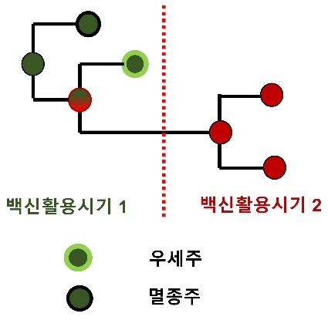

1. Nonsynonymous genetic distance from vaccine strain

* Access key로 활용 가능한 ID 및 각 Strain의 이름이 있습니다.
* 각 8개의 유전체별 계통수 (Phylogeny)를 활용하여, 해당 바이러스가 유행했을 때 백신으로 활용된 백신주로부터 유전거리를 측정하였습니다.
* 해당 파일은 핵산 변이 중, **아미노산의 염기서열이 바뀌는 변이** (Nonsynonymous genetic mutation) 누적 여부를 유전거리로 측정하였습니다.
* 각각의 Column은 독립변수로서 8개의 유전체별 다른 유전거리를 나타냅니다.

1. Synonymous genetic distance from vaccine strain

* Access key로 활용 가능한 ID 및 각 Strain 들의 이름이 있습니다.
* 각 8개의 유전체별 계통수 (Phylogeny)를 활용하여, 해당 바이러스가 유행했을 때 백신으로 활용된 백신주로부터 유전거리를 측정하였습니다.
* 해당 파일은 핵산 변이 중, 아미노산의 **염기서열이 바뀌지 않는 변이** (Synonymous genetic mutation) 누적 여부를 유전거리로 측정하였습니다.
* 각각의 Column은 독립변수로서 8개의 유전체별 다른 유전거리를 나타내었습니다.

1. Other genetic changes

* Access key로 활용 가능한 ID 및 각 Strain의 이름이 있습니다.
* 해당 연구가 다양한 유전체 중 HA 변이를 중심으로 한만큼 HA 유전체와 연관된 다른 핵심 유전자 변이를 주로 포함시켰습니다.
* 우선 HA 유전체에 항체가 Binding 하는 Receptor binding domain (RBD)와 그 주변 15Å거리까지 단백질 위치에 각 백신주와 비교한 아미노산 변이 개수를 독립변수로 포함시켰습니다 (HA_RBD, HA_15A). <대조군 모델 독립변수>
* 우선 HA 유전체에 핵심 변이위치에 대한 주요 연구 중 2013년 Science지에 발표된 “Substitutions Near the Receptor Binding Site Determine Major Antigenic Change During Influenza Virus Evolution”에서 선정한 아미노산 부위에 각 백신주와 비교 시 아미노산 변이의 개수를 독립변수로 포함시켰습니다(HA_Koel). <대조군 모델 독립변수>

* 해당 파일에는 앞선 백신주로부터의 면역회피를 위한 변이누적 (Antigenic drift)외 다른 유전적 변이에 대한 정보를 독립변수로 제공하였습니다.
* Segment화 되어있는 인플루엔자 유전체에 변이를 누적하는 또 다른 방법인 Reassortment (재편성)을 통해, HA 중심, 다른 유전체 Segment가 삽입되었는지 여부를 GiRaF(Graph-incompatibility-based Reassortment Finder)로 측정하여 확인, 결과를 독립변수로 포함시켰습니다. 이는 Binary code 형식 (0 - 없음/1 - 있음)로 Labeling 되어있습니다 (HA_유전체이름_Reassort).

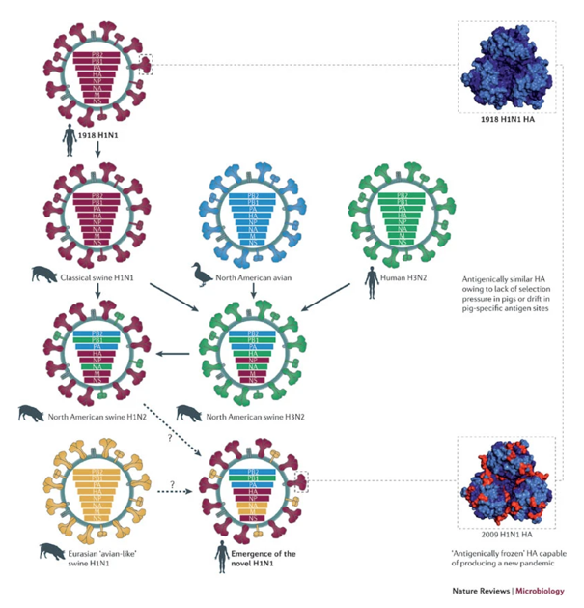

* 이는 전체 8개의 유전체중 단 한 번의 Reassortment가 측정되었는가 (All_Reassort) 혹은 HA와의 Reassortment의 합(HA_Reassort_Sum)과 같은 변형된 독립변수도 제공하였습니다.

1. **Test 데이터 – 2000년부터 2024년까지 724개 H3N2 인플루엔자 Strain 구성**

위 연구는 아래 그림과 같이, 20년간의 유전적 변이의 특징을 활용하여 차기 우세주를 예측하는 4번의 모델 Cross-validation을 수행하였습니다.

해당 연구를 위해 2019년부터 2024년까지 124개의 H3N2 인플루엔자 8개 유전체 정보를 추가로 수집하여, 계통수를 추정하여 백신주부터의 유전거리를 측정하였습니다.

1. 메타 데이터

* Access key로 활용 가능한 ID 및 각 Strain의 이름이 있습니다.
* 해당 바이러스가 유행했을 때 백신으로 활용된 백신주의 이름과 분류를 위해 사용된 Vaccine code가 있습니다.
* 해당 바이러스가 수집된 날짜가 연도, 월, 일의 형식으로 분류되어 있습니다.
* 위 모델의 **중요한 종속 변수인 우세주 여부(Dom)이 Binary code 형식 (0/1)로 Labeling 되어 있습니다.** 이는 인플루엔자 **핵심 유전체인 HA 유전체를 기준으로 차기 백신주 활용시기에 해당 바이러스가 후손을 만들었는지 (우세주 - 1) 실패했는지 (멸종주 – 0), 여부를 통해서 결정하였습니다.**

1. Nonsynonymous genetic distance from vaccine strain

* Access key로 활용 가능한 ID 및 각 Strain 들의 이름이 있습니다.
* 각 8개의 유전체별 계통수 (Phylogeny)를 활용하여, 해당 바이러스가 유행했을 때 백신으로 활용된 백신주로부터 유전거리를 측정하였습니다.
* 해당 파일은 핵산 변이 중, **아미노산의 염기서열이 바뀌는 변이** (Nonsynonymous genetic mutation) 누적 여부를 유전거리로 측정하였습니다.
* 각각의 Column은 독립변수로서 8개의 유전체별 다른 유전거리를 나타냅니다.

1. Synonymous genetic distance from vaccine strain

* Access key로 활용 가능한 ID 및 각 Strain 들의 이름이 있습니다.
* 각 8개의 유전체별 계통수 (Phylogeny)를 활용하여, 해당 바이러스가 유행했을 때 백신으로 활용된 백신주로부터 유전거리를 측정하였습니다.
* 해당 파일은 핵산 변이 중, 아미노산의 **염기서열이 바뀌지 않는 변이** (Synonymous genetic mutation) 누적 여부를 유전거리로 측정하였습니다.
* 각각의 Column은 독립변수로서 8개의 유전체별 다른 유전거리를 나타내었습니다.